Министерство образования Республики Беларусь

Учреждение образования

«Белорусский государственный университет информатики

и радиоэлектроники»

Специальность «Программная инженерия»

Учебная дисциплина «Основы алгоритмизации и программирования»

Отчёт

по лабораторной работе №5

«Динамические массивы»

Подготовила: Студент гр. 410901

Гуцева Т.Г.

Проверил: Усенко Ф.В

Минск 2024

Цель: сформировать навыки и умения обработки структурированных типов данных, организованных в виде матрицы.

Задание: написать программу, которая вычисляет сумму элементов

двумерного массива по строкам.

Листинг кода:

#include <iostream>

using namespace std;

int main()

{

setlocale(LC_ALL, "ru");

int row;

int col;

cout << "Введите количество строк" << endl;

cin >> row;

cout << "Введите количество столбцов" << endl;

cin >> col;

int** arr = new int* [row];

for (int i = 0; i < row; i++)

{

arr[i] = new int[col];

}

cout << "Заполните массив" << endl;

for (int i = 0; i < row; i++)

{

for (int j = 0; j < col; j++)

{

cin >> arr[i][j];

}

}

cout << "Массив:" << endl;

for (int i = 0; i < row; i++)

{

for (int j = 0; j < col; j++)

{

cout << arr[i][j] << "\t";

}

cout << endl;

}

cout << "Сумма элементов каждой строки:" << endl;

for (int i = 0; i < row; i++)

{

int summa = 0;

for (int j = 0; j < col; j++)

{

summa += arr[i][j];

}

cout << summa << endl;

}

for (int i = 0; i < row; i++)

{

delete[] arr[i];

}

delete[] arr;

return 0;

}

Построение блок-схемы:

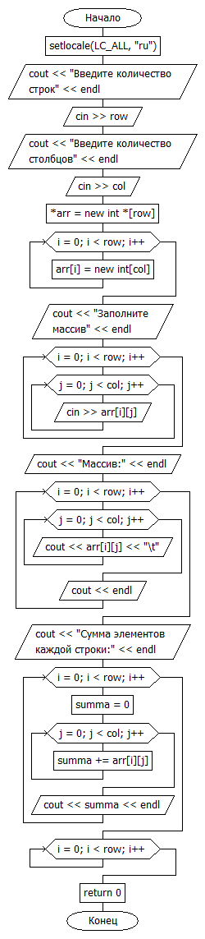

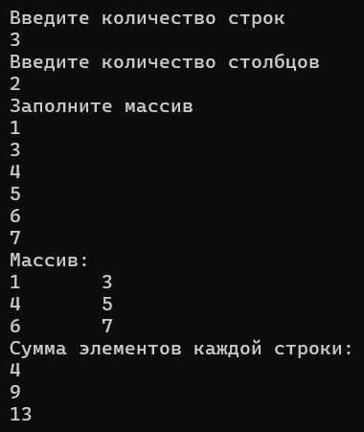

Рисунок 1 – Результат выполнения программы

Вывод: В ходе выполнения задания успешно создана программа, которая вычисляет сумму элементов двумерного массива по строкам.